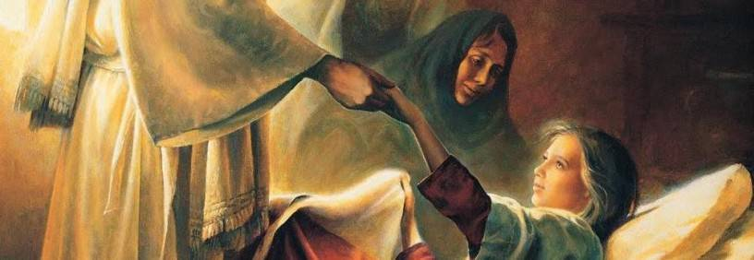

Tú eres

el vencedor de la muerte.

**23**

**JUNIO**

**2024**

…“CONTIGO HABLO,

NIÑA,

LEVÁNTATE”… Mc 5,21-43